### 分析流程 数据源： 世界核武变化表.xlsx 算法配置： 算法： 时间序列分析ARIMA 变量： 时间序列数据:{Stockpile}；时间项:{Year} 参数： 向后预测单位:{100}；参数自动寻优:{是} 分析结果： 时间序列分析（ARIMA）是基于历史数时期据去预测未来时期数据：模型的拟合优度R²为0.979，模型表现优秀。未来100期预测结果分别为9421.671052631578、9403.013157894737、9384.026315789473、9364.710526315788、9345.065789473683、9325.092105263157、9304.78947368421、9284.157894736842、9263.197368421052、9241.907894736842、9220.28947368421、9198.342105263157、9176.065789473683、9153.460526315788、9130.526315789471、9107.263157894735、9083.671052631576、9059.749999999998、9035.499999999998、9010.921052631576、8986.013157894735、8960.776315789471、8935.210526315786、8909.315789473681、8883.092105263155、8856.539473684206、8829.657894736838、8802.447368421048、8774.907894736838、8747.039473684206、8718.842105263153、8690.31578947368、8661.460526315785、8632.276315789468、8602.763157894731、8572.921052631573、8542.749999999993、8512.249999999993、8481.421052631571、8450.26315789473、8418.776315789466、8386.960526315781、8354.815789473676、8322.34210526315、8289.5394736842、8256.407894736833、8222.947368421042、8189.157894736832、8155.0394736842、8120.592105263147、8085.815789473672、8050.710526315777、8015.2763157894615、7979.513157894724、7943.4210526315655、7906.999999999986、7870.249999999985、7833.171052631564、7795.763157894721、7758.026315789458、7719.960526315773、7681.565789473667、7642.84210526314、7603.789473684192、7564.4078947368225、7524.6973684210325、7484.657894736822、7444.289473684189、7403.592105263136、7362.565789473661、7321.210526315766、7279.52631578945、7237.513157894712、7195.171052631554、7152.499999999974、7109.499999999973、7066.171052631551、7022.5131578947085、6978.526315789444、6934.210526315759、6889.565789473653、6844.5921052631265、6799.289473684178、6753.657894736809、6707.697368421019、6661.407894736807、6614.7894736841745、6567.842105263121、6520.565789473647、6472.960526315751、6425.026315789434、6376.763157894697、6328.171052631538、6279.249999999958、6229.999999999957、6180.4210526315355、6130.513157894692、6080.276315789428、6029.710526315743、5978.815789473637。

### 分析步骤 1. ARIMA模型要求序列满足平稳性，查看ADF检验结果，根据分析t值，分析其是否可以显著性地拒绝序列不平稳的假设(P<0.05)。 2. 查看差分前后数据对比图，判断是否平稳（上下波动幅度不大），同时对时间序列进行偏（自相关分析），根据截尾情况估算其p、q值。 3. ARIMA模型要求模型具备纯随机性，即模型残差为白噪声，查看模型检验表，根据Q统计量的P值(P>0.05)对模型白噪声进行检验，也可以结合信息准则AIC和BIC值进行分析（越低越好），也可以通过模型残差ACF/PACF图进行分析根据模型参数表，得出模型公式结合时间序列分析图进行综合分析，得到向后预测的阶数结果。 Tips：采用ARIMA模型预测时序数据，必须是稳定的，如果不稳定的数据，是无法捕捉到规律的。比如股票数据用ARIMA无法预测的原因就是股票数据是非稳定的，常常受政策和新闻的影响而波动，可以使用ADF检验，该检验用于稳定性检验，使用差分分析对数据进行稳定性处理。

### 详细结论

**输出结果1：ADF检验表**

|  |  |  |  |  |  |  |  |
| --- | --- | --- | --- | --- | --- | --- | --- |
| ADF检验表 | | | | | | | |
| 变量 | 差分阶数 | t | P | AIC | 临界值 | | |
| 1% | 5% | 10% |
| Stockpile | 0 | -2.164 | 0.220 | 1102.297 | -3.519 | -2.9 | -2.587 |
| 1 | -2.139 | 0.229 | 1088.27 | -3.519 | -2.9 | -2.587 |
| 2 | -6.751 | 0.000*** | 1068.378 | -3.522 | -2.901 | -2.588 |
| 注：***、**、*分别代表1%、5%、10%的显著性水平 | | | | | | | |

**图表说明：**

上表格为ADF检验的结果，包括变量、差分阶数、T检验结果、AIC值等，用于检验时间序列是否平稳。  
● 该模型要求序列必须是平稳的时间序列数据。通过分析t值，分析其是否可以显著地拒绝序列不平稳的原假设。  
● 若呈现显著性(P<0.05)，则说明拒绝原假设，该序列为一个平稳的时间序列，反之则说明该序列为一个不平稳的时间序列。  
● 临界值1%、5%、10%不同程度拒绝原假设的统计值和ADF Test result的比较，ADF Test result同时小于1%、5%、10%即说明非常好地拒绝该假设。  
● 差分阶数：本质上就是下一个数值 ，减去上一个数值，主要是消除一些波动使数据趋于平稳，非平稳序列可通过差分变换转化为平稳序列。  
● AIC值：衡量统计模型拟合优良性的一种标准，数值越小越好。  
● 临界值：临界值是对应于一个给定的显着性水平的固定值。

**智能分析：**

该序列检验的结果显示，基于变量Stockpile:  
在差分为0阶时，显著性P值为0.220，水平上不要呈现显著性，不能拒绝原假设，该序列为不平稳的时间序列。  
在差分为1阶时，显著性P值为0.229，水平上不要呈现显著性，不能拒绝原假设，该序列为不平稳的时间序列。  
在差分为2阶时，显著性P值为0.000***，水平上呈现显著性，拒绝原假设，该序列为平稳的时间序列。

**输出结果2：最佳差分序列图**

Stockpile

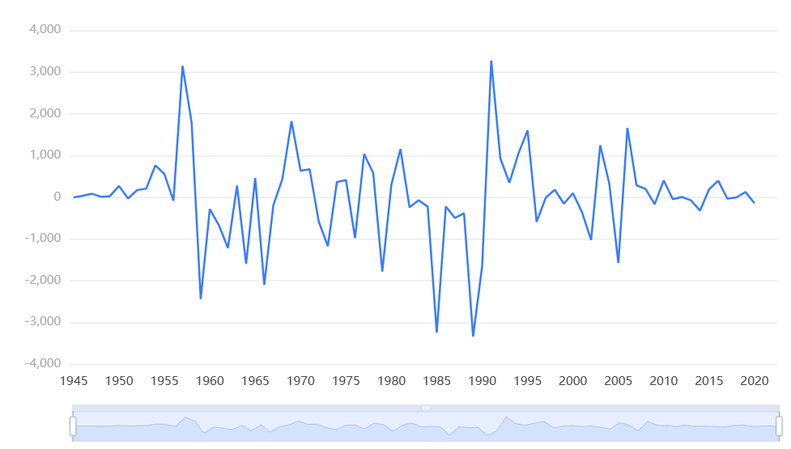

**图表说明：**

上图展示了原始数据2阶差分后的时序图。

**输出结果3：最终差分数据自相关图(ACF)**

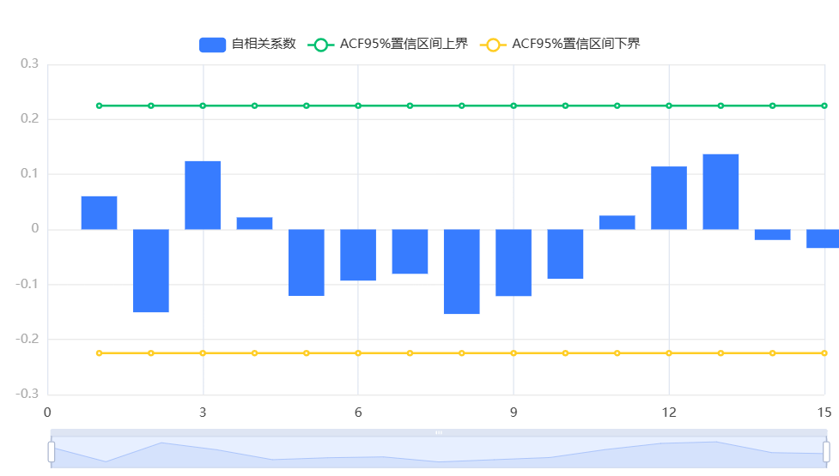

**图表说明：**

上图展示了自相关图(ACF)，包括系数，置信上限和置信下限。  
● 横轴代表延迟数目，纵轴代表自相关系数。  
● 自相关(ACF)图在q阶进行截尾，偏自相关(PACF)图拖尾，ARMA模型可简化为MA(q)模型。  
● 倘若自相关与偏自相关图均拖尾，可结合PACF、ACF图中最显著的阶数(最小值)作为p、q值。  
● 倘若自相关与偏自相关图均截尾，可以选择更换更高的差分，或则不适合建立ARMA模型。  
● 截尾是在置信区间内，ACF或PACF在某阶后就恒等于零(或在0附近随机波动)。  
● 拖尾是在置信区间内，ACF或PACF始终有非零取值，不呈现在某阶后就恒等于零(或在0附近随机波动)。

**输出结果4：最终差分数据偏自相关图(PACF)**

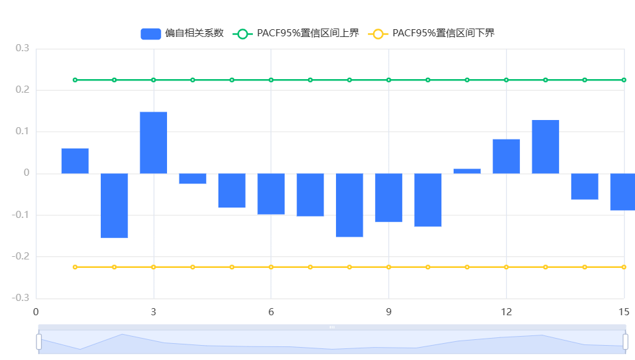

**图表说明：**

上图展示了偏自相关图(PACF)，包括系数，置信上限和置信下限。  
● 偏自相关(PACF)图在p阶进行截尾，自相关(ACF)图拖尾，ARMA模型可简化为AR(P)模型。  
● 倘若自相关与偏自相关图均拖尾，可结合PACF、ACF图中最显著的阶数(最小值)作为p、q值。  
● 倘若自相关与偏自相关图均截尾，可以选择更换更高的差分，或则不适合建立ARMA模型。  
● 截尾是在置信区间内，ACF或PACF在某阶后就恒等于零(或在0附近随机波动)。  
● 拖尾是在置信区间内，ACF或PACF始终有非零取值，不呈现在某阶后就恒等于零(或在0附近随机波动)。

**输出结果5：模型参数表**

|  |  |  |
| --- | --- | --- |
| ARIMA模型（0,2,0）检验表 | | |
| 项 | 符号 | 值 |
|  | Df Residuals | 75 |
| 样本数量 | N | 78 |
| Q统计量 | Q6(P值) | 0.287(0.592) |
| Q12(P值) | 5.344(0.501) |
| Q18(P值) | 11.251(0.508) |
| Q24(P值) | 15.963(0.595) |
| Q30(P值) | 25.005(0.405) |
| 信息准则 | AIC | 1284.436 |
| BIC | 1289.097 |
| 拟合优度 | R² | 0.979 |
| 注：***、**、*分别代表1%、5%、10%的显著性水平 | | |

**图表说明：**

上表格展示本次模型检验结果，包括样本数、自由度、Q统计量和信息准则模型的拟合优度。  
● ARIMA模型要求模型的残差不存在自相关性，即模型残差为白噪声，查看模型检验表，根据Q统计量的P值（P值大于0.1为白噪声）对模型白噪声进行检验。  
● 根据信息准则AIC和BIC值用于多次分析模型对比（越低越好）。  
● R²代表时间序列的拟合程度，越接近1效果越好。

**智能分析：**

系统基于AIC信息准则自动寻找最优参数，模型结果为ARIMA模型（0,2,0）检验表，基于变量：Stockpile，从Q统计量结果分析可以得到：Q6在水平上不呈现显著性，不能拒绝模型的残差为白噪声序列的假设，同时模型的拟合优度R²为0.979，模型表现优秀，模型基本满足要求。

**输出结果6：模型残差自相关图(ACF)**



**图表说明：**

上图展示了模型的残差自相关图(ACF)，包括系数，置信上限和置信下限。  
● 横轴代表延迟数目，纵轴代表自相关系数。  
● 若相关系数均在虚线内，自回归模型(AR)残差为白噪声序列，时间序列要求模型残差为白噪声序列。

**输出结果7：模型残差偏自相关图(PACF)**

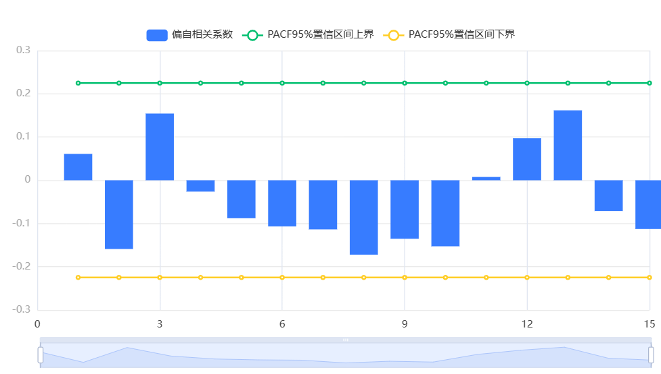

**图表说明：**

上图展示了模型的残差偏自相关图(PACF)，包括系数，置信上限和置信下限。  
● 若相关系数均在虚线内，滑动平均模型(MA)残差为白噪声序列，时间序列要求模型残差为白噪声序列。

**输出结果8：模型检验表**

|  |  |  |  |  |  |  |
| --- | --- | --- | --- | --- | --- | --- |
| 模型参数表 | | | | | | |
|  | 系数 | 标准差 | t | P>|t| | 0.025 | 0.975 |
| 常数 | -0.329 | 126.421 | -0.003 | 0.998 | -248.109 | 247.451 |
| 注：***、**、*分别代表1%、5%、10%的显著性水平 | | | | | | |

**图表说明：**

上表格展示本次模型参数结果，包括模型的系数、标准差，T检验结果等，用于分析模型公式。

**智能分析：**

基于变量Stockpile，系统基于AIC信息准则自动寻找最优参数，模型结果为ARIMA模型（0,2,0）检验表且基于2差分数据，模型公式如下：  
y(t)=-0.329

**输出结果9：时间序列图**

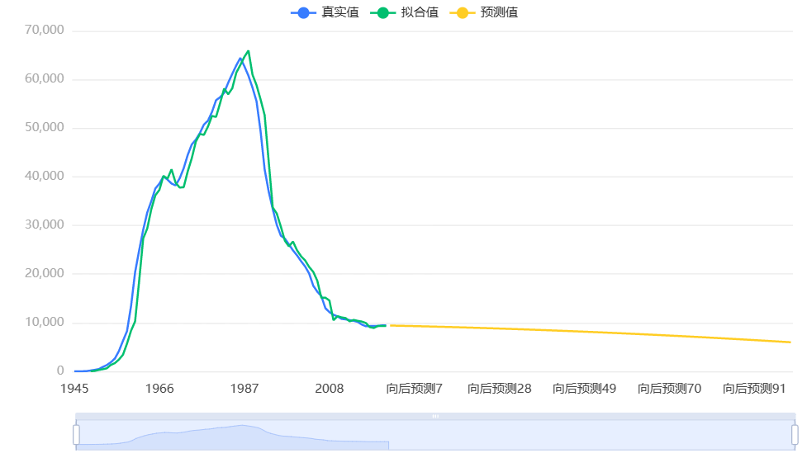

**图表说明：**

上图表示了该时间序列模型的原始数据图、模型拟合值、模型预测值。

**输出结果10：时间序列预测表**

|  |  |
| --- | --- |
| 预测值 | |
| 阶数（时间） | 预测结果 |
| 1 | 9421.671052631578 |
| 2 | 9403.013157894737 |
| 3 | 9384.026315789473 |
| 4 | 9364.710526315788 |
| 5 | 9345.065789473683 |
| 6 | 9325.092105263157 |
| 7 | 9304.78947368421 |
| 8 | 9284.157894736842 |
| 9 | 9263.197368421052 |
| 10 | 9241.907894736842 |
| 11 | 9220.28947368421 |
| 12 | 9198.342105263157 |
| 13 | 9176.065789473683 |
| 14 | 9153.460526315788 |
| 15 | 9130.526315789471 |
| 16 | 9107.263157894735 |
| 17 | 9083.671052631576 |
| 18 | 9059.749999999998 |
| 19 | 9035.499999999998 |
| 20 | 9010.921052631576 |
| 21 | 8986.013157894735 |
| 22 | 8960.776315789471 |
| 23 | 8935.210526315786 |
| 24 | 8909.315789473681 |
| 25 | 8883.092105263155 |
| 26 | 8856.539473684206 |
| 27 | 8829.657894736838 |
| 28 | 8802.447368421048 |
| 29 | 8774.907894736838 |
| 30 | 8747.039473684206 |
| 31 | 8718.842105263153 |
| 32 | 8690.31578947368 |
| 33 | 8661.460526315785 |
| 34 | 8632.276315789468 |
| 35 | 8602.763157894731 |
| 36 | 8572.921052631573 |
| 37 | 8542.749999999993 |
| 38 | 8512.249999999993 |
| 39 | 8481.421052631571 |
| 40 | 8450.26315789473 |
| 41 | 8418.776315789466 |
| 42 | 8386.960526315781 |
| 43 | 8354.815789473676 |
| 44 | 8322.34210526315 |
| 45 | 8289.5394736842 |
| 46 | 8256.407894736833 |
| 47 | 8222.947368421042 |
| 48 | 8189.157894736832 |
| 49 | 8155.0394736842 |
| 50 | 8120.592105263147 |
| 51 | 8085.815789473672 |
| 52 | 8050.710526315777 |
| 53 | 8015.2763157894615 |
| 54 | 7979.513157894724 |
| 55 | 7943.4210526315655 |
| 56 | 7906.999999999986 |
| 57 | 7870.249999999985 |
| 58 | 7833.171052631564 |
| 59 | 7795.763157894721 |
| 60 | 7758.026315789458 |
| 61 | 7719.960526315773 |
| 62 | 7681.565789473667 |
| 63 | 7642.84210526314 |
| 64 | 7603.789473684192 |
| 65 | 7564.4078947368225 |
| 66 | 7524.6973684210325 |
| 67 | 7484.657894736822 |
| 68 | 7444.289473684189 |
| 69 | 7403.592105263136 |
| 70 | 7362.565789473661 |
| 71 | 7321.210526315766 |
| 72 | 7279.52631578945 |
| 73 | 7237.513157894712 |
| 74 | 7195.171052631554 |
| 75 | 7152.499999999974 |
| 76 | 7109.499999999973 |
| 77 | 7066.171052631551 |
| 78 | 7022.5131578947085 |
| 79 | 6978.526315789444 |
| 80 | 6934.210526315759 |
| 81 | 6889.565789473653 |
| 82 | 6844.5921052631265 |
| 83 | 6799.289473684178 |
| 84 | 6753.657894736809 |
| 85 | 6707.697368421019 |
| 86 | 6661.407894736807 |
| 87 | 6614.7894736841745 |
| 88 | 6567.842105263121 |
| 89 | 6520.565789473647 |
| 90 | 6472.960526315751 |
| 91 | 6425.026315789434 |
| 92 | 6376.763157894697 |
| 93 | 6328.171052631538 |
| 94 | 6279.249999999958 |
| 95 | 6229.999999999957 |
| 96 | 6180.4210526315355 |
| 97 | 6130.513157894692 |
| 98 | 6080.276315789428 |
| 99 | 6029.710526315743 |
| 100 | 5978.815789473637 |

**图表说明：**

上表显示了时间序列模型最近100期数据预测情况。

### 参考文献 [1] Scientific Platform Serving for Statistics Professional 2021. SPSSPRO. (Version 1.0.11)[Online Application Software]. Retrieved from https://www.spsspro.com. [2] 王燕．应用时间序列分析[M]．北京：中国人民大学出版社 2005.